РОССИЙСКАЯ ФЕДЕРАЦИЯ
ИРКУТСКАЯ ОБЛАСТЬ БОДАЙБИНСКИЙ РАЙОН
АДМИНИСТРАЦИЯ ГОРОДА БОДАЙБО И РАЙОНА
ПОСТАНОВЛЕНИЕ

27.06.2024 Бодайбо № 142-пп

О внесении изменений в
постановление Администрации
г. Бодайбо и района
от 30.12.2022 № 329-пп

На основании письма администрации Бодайбинского городского поселения от 07.06.2024 №1934, в соответствии с Федеральным законом от 06.10.2003 №131-ФЗ «Об общих принципах организации местного самоуправления в Российской Федерации», Федеральным законом от 28.12.2009 № 381-ФЗ «Об основах государственного регулирования торговой деятельности в Российской Федерации», приказом Службы потребительского рынка и лицензирования Иркутской области от 20.01.2011 № 3-спр «Об утверждении Порядка разработки и утверждения органами местного самоуправления муниципальных образований Иркутской области схемы размещения нестационарных объектов», руководствуясь ст. 31 Устава муниципального образования г. Бодайбо и района,
ПОСТАНОВЛЯЕТ:
1. Внести в постановление Администрации г. Бодайбо и района от 30.12.2022 № 329-пп «Об утверждении Схемы размещения нестационарных торговых объектов на территории муниципального образования г. Бодайбо и района» следующие изменения:
1) в приложении №1 «Схема размещения нестационарных торговых объектов на территории муниципального образования г. Бодайбо и района. Текстовая часть» раздел 2. «Бодайбинское муниципальное образование» добавить строки 14 и 15 в следующей редакции:

N п/п | Адрес расположения (место расположения нестационарного торгового объекта/маршрут движения/зона размещения) | Вид нестационарного торгового объекта (павильон, киоск, палатка, автолавка и др.) | Специализация нестационарного торгового объекта (ассортимент реализуемой продукции) | Возможность размещения нестационарного торгового объекта субъектом малого и среднего предпринимательства, физическим лицом, не являющимся индивидуальным предпринимателем и применяющим специальный налоговый режим «Налог на профессиональный доход»  (да/нет) | Площадь нестационарного торгового объекта (кв.м) | Собственник земельного участка, на котором располагается нестационарный торговый объект | Период размещения нестационарного торгового объекта (круглогодично/сезонно)
1 | 2 | 3 | 4 | 5 | 6 | 7 | 8
Раздел 1. Муниципальное образование г. Бодайбо и района
14 | г. Бодайбо, проезд СМП, напротив земельного участка по адресу: ул.Лесная, 64 | павильон | Продовольственные товары | да | 24 | Земельный участок, государственная собствен-ность на который не разграничена | 01.01-31.12 (круглого-дично)
15 | г. Бодайбо, на пересечении ул.Мира и ул.Иркутская | павильон | Продовольственные товары | да | 30 | Земельный участок, государственная собствен-ность на который не разграничена | 01.01-31.12 (круглого-дично)

2) приложение № 3 «Схема размещения нестационарных торговых объектов на территории муниципального образования г. Бодайбо и района (графическая часть)» дополнить частями 14, 15 (прилагаются).
2. Опубликовать настоящее постановление в газете «Ленский шахтер» и разместить на официальном сайте Администрации г. Бодайбо и района в информационно-телекоммуникационной сети «Интернет».

И.о. мэра г. Бодайбо и района В.Н. Путря

Приложение №1
к постановлению Администрации
г. Бодайбо и района от 27.06.2024 № 142-пп

«Приложение №3
к постановлению Администрации
г. Бодайбо и района от 30.12.2022 № 329-пп

Схема размещения нестационарных торговых объектов
на территории муниципального образования г. Бодайбо и района
(графическая часть)
Бодайбинское муниципальное образование

14. Павильон, площадь земельного участка - 98 кв.м.
Адрес расположения: г. Бодайбо, проезд СМП, напротив земельного участка по адресу: ул. Лесная, 64
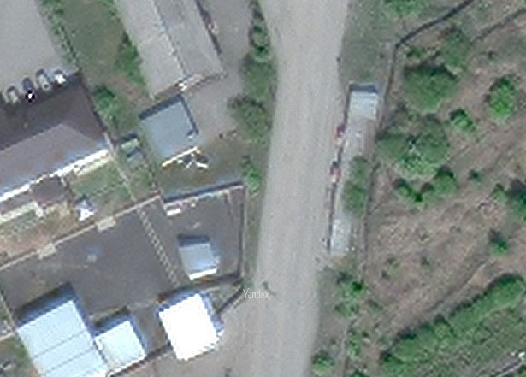
прое
з
д С
МП
38:22:000038:9
1
2
3
4
 | Координаты в системе МСК-38, зона-7
№ | X | Y
1 | 1004979.40 | 7201692.20
2 | 1004970.13 | 7201690.44
3 | 1004966.94 | 7201698.65
4 | 1004979.30 | 7201700.45
1 | 1004979.40 | 7201692.20

15. Павильон, площадь земельного участка – 194 кв.м.
Адрес расположения: г. Бодайбо, на пересечении ул. Мира и ул.Иркутская.

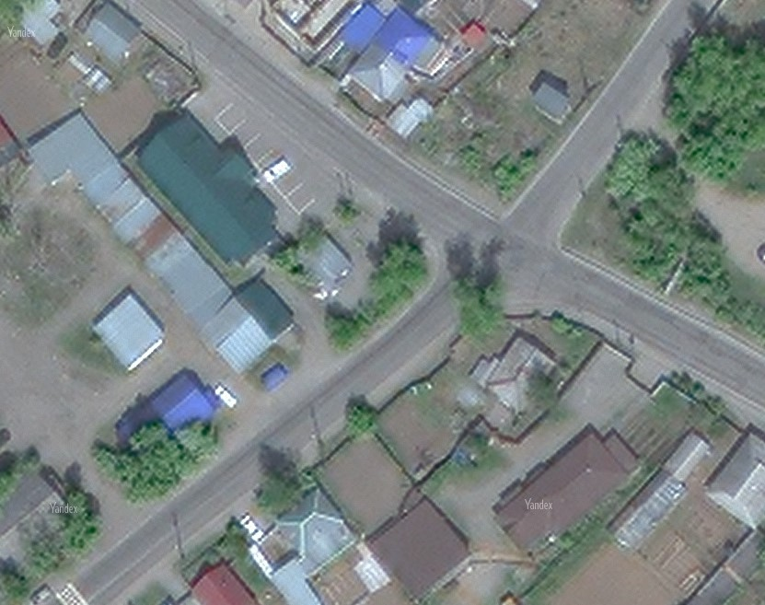

Ул. Мира

ул. Иркутская

ул. Иркутская

ул. Мира
Здание по
у
л. Мира, 55
1
2
3
4
5
 | Координаты в системе МСК-38, зона-7
№ | X | Y
1 | 1004050.18 | 7200001.74
2 | 1004047.13 | 7199998.41
3 | 1004041.04 | 7199990.08
4 | 1004031.66 | 7199998.21
5 | 1004043.87 | 7200011.56
1 | 1004050.18 | 7200001.74
».

